Informacja prasowa
Zielona Góra, 22.10.2015r.

Dobry Wzór oświetlenia ulicznego – URBANO LED
Instytut Wzornictwa Przemysłowego wyłonił zwycięzców w siedmiu kategoriach konkursu Dobry Wzór 2015. Tytuł najlepszego produktu w kategorii Sfera publiczna otrzymała oprawa oświetlenia ulicznego URBANO LED. To już kolejny tytuł Dobry Wzór dla LUG Light Factory.
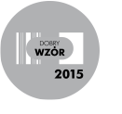
- Dobry Wzór to istotne wyróżnienie, ponieważ produkty ocenianie są przez specjalistów z dziedzin wzornictwa przemysłowego oraz designu. Zwycięzcy konkursu muszą wypełnić szereg kryteriów w obu tych obszarach. W kategorii Sfera Publiczna pokonaliśmy 14 konkurentów zakwalifikowanych do finału. To duże osiągnięcie. – komentuje Ryszard Wtorkowski, Prezes Zarządu LUG Light Factory Sp z o. o.
URBANO LED doskonale wpisuje się w kategorię, w której została wyróżniona, ponieważ lampa uliczna stanowi jeden z podstawowych elementów otwartej przestrzeni publicznej. Oświetlając ulice i drogi warunkuje bezpieczeństwo na jezdni i w jej otoczeniu. Dzięki wysokiej jakości emitowanego światła i niezawodności zapewnia dobrą widoczność, umożliwia szybkie reakcje kierowców i pieszych w dynamicznie zmieniających się warunkach drogowych.
Niezawodność i długowieczność URBANO LED wynika z zastosowanych rozwiązań konstrukcyjnych - innowacyjnego systemu pasywnego chłodzenia i aerodynamicznego profilu. Ukształtowanie powierzchni zewnętrznych oprawy modeluje przepływy powietrza w taki sposób by zapewnić jej optymalne w każdych warunkach pogodowych chłodzenie. Dzięki temu w kompaktowej obudowie oprawy uzyskano moc i wydajność świetlną do tej pory dostępną jedynie w większych produktach.
- Współzależność cech termodynamicznych, użytkowych, estetycznych i aerodynamicznych przekłada się na walory użytkowe. Mniejsza oprawa o aerodynamicznym kształcie może być zainstalowana na wyższych lub lżejszych słupach z aluminium, co wpływa na osiągnięcie dodatkowych oszczędności przez inwestorów, jakimi w przypadku oświetlenia ulicznego są często władze samorządowe,
a finalnie podatnicy. – wyjaśnia Ryszard Wtorkowski.
Dodatkowo oprawa zaprojektowana jest w taki sposób by utrudnić gromadzenie zabrudzeń
i umożliwić samooczyszczenie pod wpływem wiatru i deszczu. Dzięki temu URBANO przez długi czas pozostaje estetyczne i utrzymuje swoje parametry techniczne.
Wyjątkowość tego produktu wynika z projektu wykonanego nie tylko z myślą o skutecznej realizacji funkcji oświetleniowej, ale też z dbałością o zapewnienie maksymalnego komfortu pracy jej aktywnych użytkowników, jakimi są instalatorzy i serwisanci oświetlenia drogowego. Produkt został pomyślany tak, aby jedna osoba mogła bez problemu sama zainstalować cały system. W tym celu wyeliminowano swobodne elementy, które pracujący na wysokościach monter mógłby upuścić,
a proces instalacji podzielono na etapy umożliwiające wykonanie go w łatwy sposób, bez konieczności pomocy drugiego instalatora. Czytelna konstrukcja oprawy podpowiada użytkownikowi sposób obsługi.
- Zespół projektowy LUG od dawna pracuje nad tym, aby produkty dostarczały wysokiej jakości oświetlenie, ale także aby były przyjazne dla użytkowników. Ergonomia montażu to cecha pozwalająca znacznie usprawnić pracę instalatorów, co oszczędza ich czas i pieniądze inwestorów. Maksymalne możliwe ułatwienia montażu projektujemy we wszystkich nowych produktach, co widać w linii produktów LUGBOX. – dodaje Prezes LUG Light Factory.
Możliwość wykonania instalacji przez jedną osobę również wpływa znacząco na obniżenie kosztów instalacji i całej inwestycji.
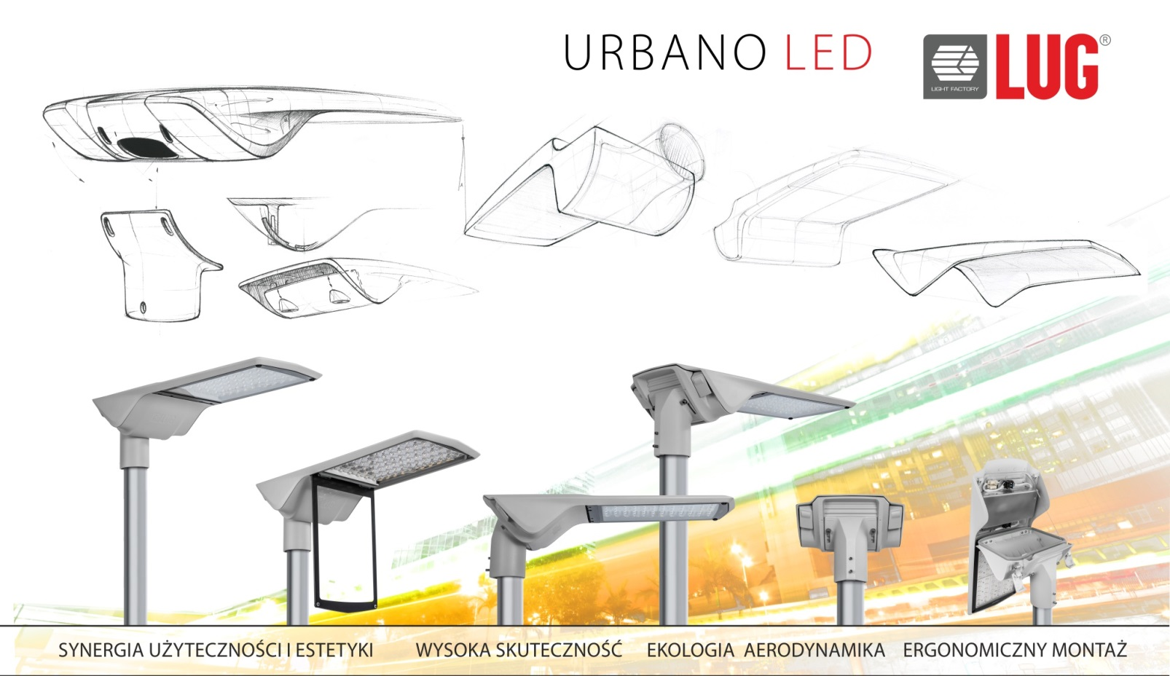
Jak łatwo zauważyć cechy użytkowe URBANO LED, walory estetyczne i oszczędności przenikają się, co potwierdza, że realizowane w skuteczny sposób wzornictwo przemysłowe ma służyć osiąganiu wielostronnych korzyści i oszczędności. Stylistyka oprawy przemysłowej nie jest kwestią najistotniejszą, jednak nowoczesna technologia uzewnętrznia się w wyglądzie.

